恢复！深大图书馆恢复开放 汇典楼 启明楼 部分区域『深大荔知』

图片
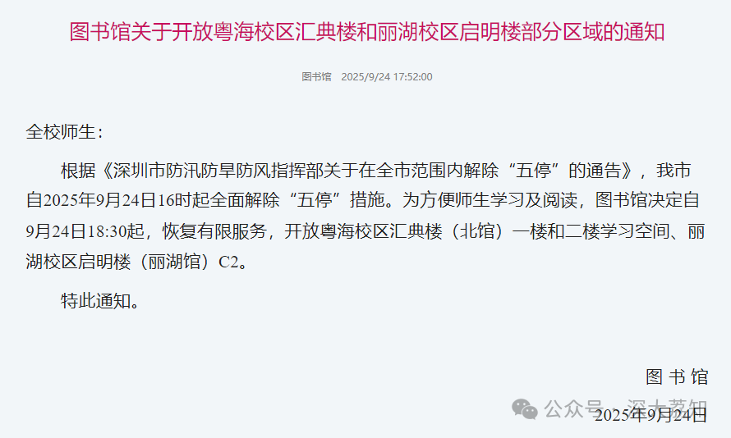
图片
图书馆关于开放粤海校区汇典楼和丽湖校区启明楼部分区域的通知
全校师生：
根据《深圳市防汛防旱防风指挥部关于在全市范围内解除“五停”的通告》，我市自2025年9月24日16时起全面解除“五停”措施。为方便师生学习及阅读， 图书馆决定自9月24日18:30起，恢复有限服务，开放粤海校区汇典楼（北馆）一楼和二楼 学习空间、丽湖校区启明楼（丽湖馆）C2。
特此通知。
图书馆
2025年9月24日
日常咨询可以加小玛荔：whyszu
商家社团合作加荔知菌：dearszu

图片

